Министерство науки и высшего образования Российской Федерации
Федеральное государственное бюджетное образовательное учреждение
высшего образования
«Вятский государственный университет»
Колледж ВятГУ

ОТЧЕТ
ПО ДОМАШНЕЙ КОНТРОЛЬНОЙ РАБОТЕ №1
«ВЫЧИСЛЕНИЕ ЗНАЧЕНИЯ ФУНКЦИИ»
ПО ДИСЦИПЛИНЕ «ОСНОВЫ АЛГОРИТМИЗАЦИИ И ПРОГРАММИРОВАНИЯ»

Выполнил: студент учебной группы
ИСПк-202-52-00 Радыгин Александр Константинович

Преподаватель:
Кузьминых Ангелина Владимировна

Киров
2023

Цель работы: изучить базовую структуру организации программы и основные конструкции языка программирования Pascal.
Вариант: 16
Формулировка задания:
1. Написать программу, вычисляющую значение функции:
(-x / x^3) * (sin(x) / tg(x)), если x < -10;
e^x + cos(2 * x), если -10 <= x < -2;
sin(x) - x^3, если -2 <= x.
2. Вычислить значение функции на интервале [-12; 0] с шагом 0,2.

Описание алгоритма:
В модуле task1 определена функция fun(x), которая принимает в качестве аргумента значение типа real и возвращает значение типа real. Если значение x меньше -10, то вычисляется результат выражения (-x / x^3) * (sin(x) / (tg(x)). Если значение x находится в интервале от -10 (включительно) до -2 (исключительно), то вычисляется результат выражения e^x + cos(2 * x). Если же значение x больше или равно -2, то вычисляется результат выражения sin(x) - x^3. Данный модуль не выводит результаты на экран, он предназначен только для определения функции fun(x) с указанными условиями.
Программа task2 использует модуль task1. В описательной части объявляется переменная i типа integer. В теле программы выполняется цикл for, который присваивает переменной i целочисленные значения в интервале от 0 (включительно) до 60 (включительно). На каждой итерации цикла выполняется оператор writeln, который выводит на экран строку, содержащую значение x и значение функции fun(x). Значение x вычисляется как (-12 + i * 0,2), а значение функции fun(x) вычисляется с помощью модуля task1, описанного выше.

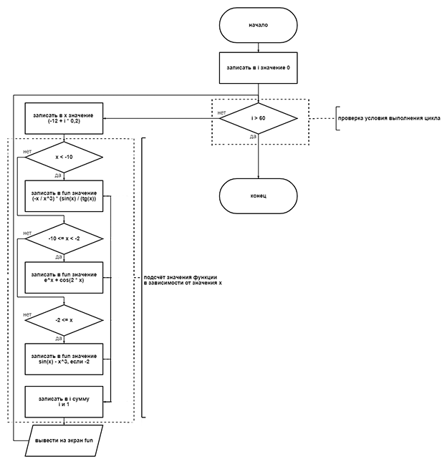
Рис. 1 – схема алгоритма

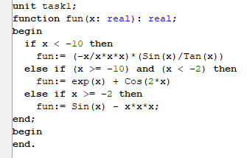
Рис. 1 – код модуля task1
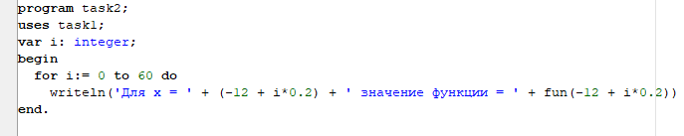
Рис. 2 – код программы task2

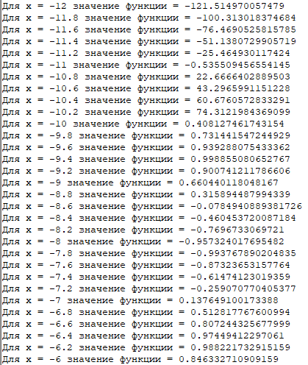
Рис. 3.1 – окно вывода программы task2 (1)

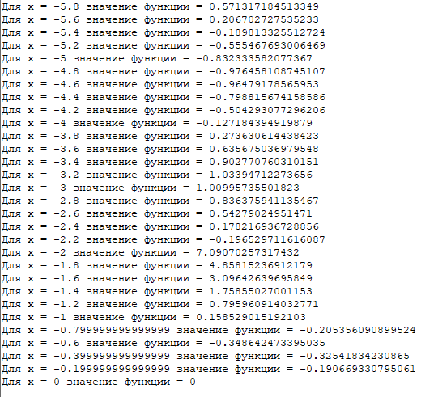
Рис. 3.2 – окно вывода программы task2 (2)
Вывод:
В результате выполнения работы я изучил базовую структуру организации программы и основные конструкции языка программирования Pascal. На мой взгляд, самой важной частью подобных заданий является составление письменного описания алгоритма – если отнестись к этому этапу ответственно и хорошо продумать все тонкости работы будущей программы, то представить её в виде схемы и кода будет намного легче. В сравнении с другим изученным мной языком программирования Python, Pascal показался мне сложным из-за более строгого синтаксиса: необходимо помнить про расстановку точек с запятой и операторных слов (begin, end, do и т.д.), а также самостоятельно указывать тип для всех данных. С другой стороны, Pascal позволяет более детально разобраться во внутренней структуре программы, что является полезным для дальнейшей работы с любыми языками программирования.

